LES9SK6LKY OBJEDNÁVKA č.*: P0508/23 ZE DNE*: 6.9.2023

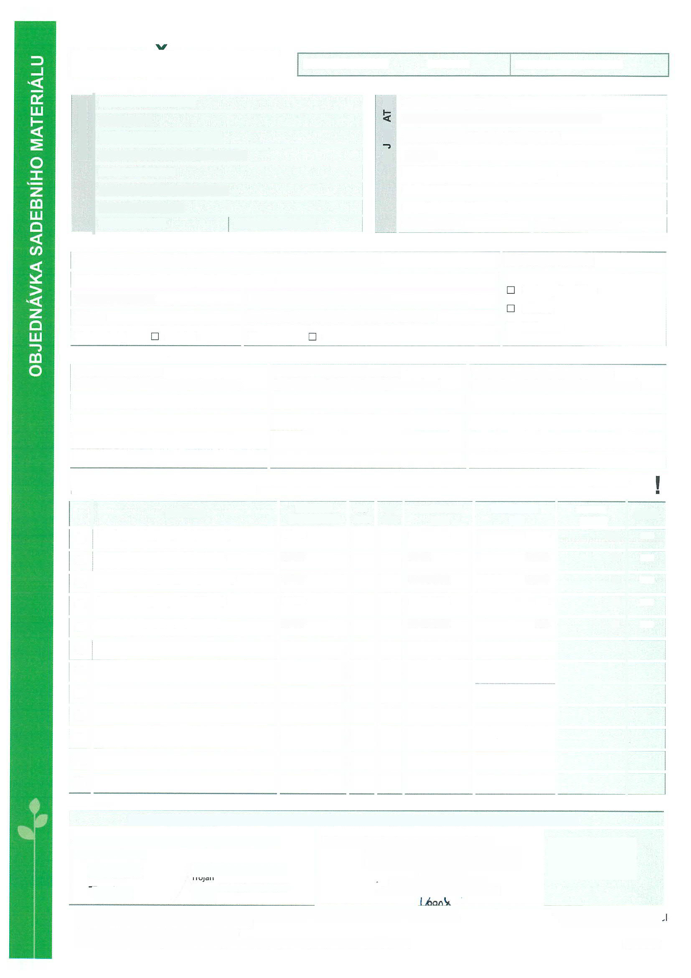 | LESOŠKOLKY s.r.o.
 | 1 . máje 1 04
 | 533 13 Řečany nad Labem
 | tel.: 466 933 827-8, 605 294 192
 | fax: 466 932 103
 | e-mail: odbyt@lesoskolky.cz
 | www.lesoskolky.cz
 | IČ: 455 34 888 DIČ: CZ45534888

-J  LU  z  Q  LU  m  o | Firma /jméno, příjmení:
 | Městské lesy Znojmo, příspěvková organizace
 | Ulice /obec: Vídeňská třída 707/25
 | ^{Znojmo}
 | PSČ: 66902 Pošta: Znojmo
 | tel.: 775638701
 | e-mail: trojan@lesyznojmo.cz
 | IČ: 00839027 | DIČ: CZ00839027

ZÁVAZNÉ OBJEDNÁVÁM K DODÁNÍ V TERMÍNU: podzim 2023 |  | ZPŮSOB PLATBY:
OBJEDNAL (jméno): Ing. Zdeněk Trojan |  | kartou při odběru záloha  tel.: 775 638 701 e-mail: trojan@lesyznojmo.cz  ÚČEL: ZAJIŠTĚNÍ DOPRAVY DODAVATELEM:  £I lesnický ostatní E ano ne  El fakturace

Fakturační adresa  (pokud není shodná s objednatelem) | Fakturu zašlete na adresu  (pokud není shodná s objednatelem) | Adresa pro doručení sazenic (pokud není shodná s objednatelem)

I Objednáváte-li sadbu pro lesnické účely, rozepište sadební materiál přesně dle přírodních lesních oblastí (PLO) a lesních vegetačních
■ stupňů (LVS), do kterých jej budete sázet.
DŘEVINA ZPŮSOB
PĚSTOVÁNÍ

CENA*  (Kč/ks) STŘ.*  1. Betula pendula (hercynská, LVS 1-4) QP 60 36-50 SEM 35410 13,5 350  2. Larix decidua (hercynská, LVS 1-4)  .......— .— - ------------------------------------------------- |  |  | do  PLO | do  LVS | VELIKOST  (cm) | MNOŽSTVÍ  (ks)
 |  | QP 60 |  |  | 26-50 | 33290 | 12 | 350
3. | Populus tremula (hercynská, LVS 1-4) | ^{QP60} |  |  | ^{36-50 SEM} | ³⁰⁷⁷⁰ | ¹⁴ | ³⁵⁰
4. | Prunus avium (hercynská, LVS 1-4) | ^{QP 60} |  |  | ^{36-50 SEM} | ⁶⁰⁰ | ¹⁵ | ³⁵⁰
5. | Tilia cordata (hercynská, LVS 1-4) | ^{QP 60} |  |  | ^{36-50 SEM} | ⁶⁰⁰ | ¹⁵ | ³⁵⁰
6.
7.
8.
9.
10.
11.
12.

Odesláním této objednávky potvrzuji, že souhlasím s platnými obchodními a dodacími podmínkami.
Jméno odpovědného zástupce odběratele:  Ing. Zdeněk Trojan  Zdeněk Digitálně podepsal Zdeněk  i rojan +Datum: 2023.09.13 05:53:47  02W | Potvrzení objednávky dodavatelem:  (Ulg®Sjk0LKY_{s}.r.o  líláje 104 1  533 13 faany nad Labem  IČ:45534888 F&tČ:C445534888  ----------------------------------- ------------------------------- | Pozn. k fakturaci:*  doprava není zahrnuta  v ceně sazenic, sleva  5% z uvedených cen

KONTAKTUJTE STŘ. 350, Řečany nad Labem středisko obalované sadby, Ing. David Skala * nnlp vvnlňnio rir>riavat< Tel: (+420) 466 932 080, (+420) 607 292 089 ^{P} vypil luje uoaavdu Email: obalovanasadba@lesoskolky.cz
DODAVATEL
Za Dráhou 466, Řečany nad Labem 53313GPS: GPS: 50° 1'43.936"N, 15’28'55.3 12"E strana 1/1

